2017 m. 40 savaitę didmeninėje prekyboje vidutinės degalų (išskyrus automobilių dujų) kainos mažėjo. Didmeninė dyzelino kaina analizuojamu laikotarpiu sumažėjo 1,4 proc., dyzelino žemės ūkiui – 2,6 proc., benzino A-95 – 6,4 proc., krosnių kuro – 2,7 proc., o automobilių dujų – padidėjo 9,9 proc. Palyginti su 2016 m. atitinkamu laikotarpiu didmeninė dyzelino kaina padidėjo 4,3 proc., dyzelino žemės ūkiui – 6,3 proc., krosnių kuro – 7,8 proc., automobilių dujų – 12,0 proc., o benzino A-95 – sumažėjo 4,6 proc.  
Mažmeninėje prekyboje 2017 m. 40 savaitę vidutinės degalų kainos didėjo arba nekito. Mažmeninė automobilių dujų kaina analizuojamu laikotarpiu padidėjo 1,9 proc., o benzino A-95, dyzelino ir dyzelino žemės ūkiui – nepasikeitė. Palyginti su 2016 m. atitinkamu laikotarpiu mažmeninė automobilių dujų kaina padidėjo 7,8 proc., dyzelino žemės ūkiui – 5,1 proc., dyzelino – 7,2 proc., o benzino A-95 – 6,5 proc.  
Didžiuosiuose Lietuvos miestuose (Vilniuje, Kaune, Klaipėdoje ir Šiauliuose) analizuojamu laikotarpiu vidutinės mažmeninės degalų kainos kito įvairiai.  
Savaitės pradžioje Niujorko biržoje šviesiosios naftos kaina buvo apie 51,5 USD už barelį, o pabaigoje ji kainavo apie 50,75 USD už barelį. 2017 m. 40 savaitę šviesiosios naftos kaina šioje biržoje sumažėjo 1,5 proc.  
  
**Vidutinės degalų kainos Lietuvos rinkoje 2017 m. 40 savaitę**

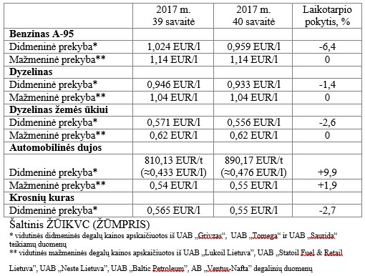

**Vidutinės mažmeninės degalų kainos didžiuosiuose Lietuvos miestuose 2017 m. 40 savaitę**

